REQUERIMENTO Nº ___/2025
AUTORIA DA VEREADORA: FRANCINEIDE BARBOSA DE SOUZA – FRANÇA– PT

EMENTA: REQUER A REALIZAÇÃO DE SERVIÇOS DE LIMPEZA URBANA E CAPINAÇÃO NAS RUAS DO BAIRRO JARDIM SÃO SEVERINO.

Exmo. Sr. Presidente,

Requeiro, na forma do disposto no art. 116, combinado com o art. 119, inciso IV, do Regimento Interno, depois de ouvido o Plenário, que seja direcionado expediente ao Ilmo. Sr Jefferson Luis Dantas Silva que está como Secretário Municipal de infraestrutura, para que solicite a limpeza, capinação e manutenção das vias públicas localizadas no Bairro Jardim São Severino, contemplando as seguintes ruas: Rua Maria Lúcia Gomes, Rua Demóstenes E. dos Santos, Rua Neide Alves da Silva, Rua Marli Dionísio Batista, Rua Severino Leão, Rua João Dionísio.

Justificativa

A presente solicitação atende a uma demanda recorrente da comunidade local, que vem enfrentando dificuldades devido ao acúmulo de mato, lixo e entulhos nestas vias públicas. A situação, além de comprometer a estética urbana, gera riscos à saúde pública, favorecendo a proliferação de insetos, roedores e mosquitos transmissores de doenças.
Além disso, o mato alto prejudica a segurança dos moradores e transeuntes, dificultando a visibilidade e podendo servir de esconderijo para práticas ilícitas.
Diante disso, a capinação, varrição e retirada de entulhos se fazem urgentes e necessárias para garantir melhores condições de tráfego, segurança, salubridade e qualidade de vida para os moradores do Bairro Jardim São Severino.

Sem mais para o momento reitero votos de cordialidade e respeito.

Sala das Sessões, 17 de setembro de 2025.

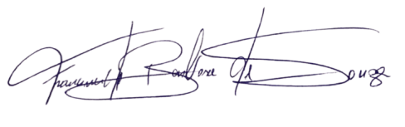
Francineide Barbosa de Souza
Vereadora - PT

